**令和６年度　京都府乙訓教育局管内**

**公立小・中学校　常勤・非常勤講師・非常勤支援員等募集要項**

令和５年９月

京都府乙訓教育局

乙訓管内各小学校、中学校の令和６年度常勤・非常勤講師・非常勤支援員等募集について、次のように行います。

**１　募集職種**

・常勤講師：定数内や産前産後休暇、病気休暇等の代替として臨時的に任用される職員

・非常勤講師：小学校低学年指導補助、特別支援教育充実、中学校教科補充等

・非常勤支援員：小学校低学年指導補助支援員、教員業務支援員等

(1) 小学校　180名程度

(2) 中学校 　70名程度（各教科合計）

(3) 養護教諭、栄養教諭、事務職員　若干名

**２　応募資格**

　(1) 教諭、養護教諭、栄養教諭の普通免許状を有する方（ただし、非常勤支援員及び事務職員は除く。）

　(2) 京都府教育委員会から授与される助教諭、養護助教諭の臨時免許状を有する方

※高等学校普通免許状所有者については、中学校の助教諭の臨時免許状が取得可

例：高校｢工業｣又は高校｢情報｣所有者は、中学校｢技術｣の助教諭の臨時免許状が取得可

　(3) 採用日までに上記(1)又は(2)の免許状を取得見込みの方

　　　※詳細についてはお問い合わせ下さい。

　(4) 地方公務員法（昭和25年法律第261号）第16条及び学校教育法（昭和22年法律第26号）第９条の欠格条項に該当しない方

**３　提出書類**

(1) 講師登録票　　 様式は下記ホームページからダウンロードできます。

(2) 教員免許状の写し　 取得済みの方のみ。非常勤支援員・事務職員は不要です。

(3) 免許状更新確認書類　　該当の方のみ。更新講習修了確認証明書、修了確認期限延期証明書の写し等

　※提出された書類は返却しません。

**４　応募方法**

(1) 受付期間

令和５年10月から随時

　(2) 提出方法

上記３の提出書類を、乙訓教育局に持参、郵送又はＥメールにより提出してください。

ア　持参の場合

平日の午前９時から午後５時までに乙訓教育局で受け付けます。

事前に電話で持参日時をお知らせください。

イ　郵送の場合

封筒の表に「講師募集関係書類在中」と朱書きし、乙訓教育局学務課あて郵送してください。

　　ウ　Ｅメールの場合

1. 乙訓教育局ホームページから講師登録票をダウンロードし、作成の上、下記メールアドレスに添

付して送付してください。

メール件名は「Ｒ６乙訓講師登録（応募者氏名）」としてください。

顔写真は顔が鮮明に判別できるものであれば、デジタルでもかまいません。

　　　②　講師登録票の添付が困難な場合には、以下の内容で簡易登録も可能です。

　　　　○メール件名は「Ｒ６乙訓講師登録」としてください。

　　　 ○送信内容

　　　　　メール本文に、以下のことを記入してください。なお、項目ごとに改行してください。

１．氏　名

２．性　別

３．生年月日

４．電話番号

５．希望校種（①小学校②中学校③小・中学校どちらでも希望）

６．希望教科　※中学校のみ

７．希望勤務形態（①常勤②非常勤③常勤・非常勤ともに可）

※非常勤の場合は勤務可能な時間も記載してください。

８．通勤手段（車、バイク、自転車、公共交通機関、徒歩）

９．勤務開始希望年月日（例：令和６年４月1日から希望）

(3) その他

必要に応じて面接を行います。(別途本人へ連絡します。)

※教員免許状及び更新講習修了確認証明書又は修了確認期限延期証明書については、面接の際に確認させていただきますので、原本及び写しを面接時に御持参ください。

(4)　提出先

京都府乙訓教育局　学務課

〒617-0006　京都府向日市上植野町馬立８　京都府乙訓総合庁舎内４Ｆ

（阪急京都線　西向日駅　徒歩10分）

TEL：075-933-5130

ホームページ：<https://www.kyoto-be.ne.jp/otokuni-k/cms/?p=877>

E-mail：[otu-kousi@pref.kyoto.lg.jp](mailto:otu-kousi@pref.kyoto.lg.jp)

**５　任用に関する連絡**

　　常勤講師については、令和５年12月頃から、非常勤講師・非常勤支援員については令和６年２月頃からを目処に、随時、御本人あてに連絡をします。

　　※電話による照会は受け付けません。

**６　給与額**

４年制大学新卒者常勤講師の場合、約235,000円（月額・税引前）

（他に諸手当あり、経験年数等により加算される場合あり。）

**７　その他**

(1) 今回の登録は、令和６年度中有効となります。

(2) 任期付職員の申込みに関する詳細については、乙訓教育局学務課までお問い合わせください。

**問い合わせ先**

京都府乙訓教育局　学務課

〒617-0006　京都府向日市上植野町馬立８(京都府乙訓総合庁舎内４Ｆ)

TEL ： 075-933-5130

ホームページ ：<https://www.kyoto-be.ne.jp/otokuni-k/cms/?p=877>

E-mail：[otu-kousi@pref.kyoto.lg.jp](mailto:otu-kousi@pref.kyoto.lg.jp)

**乙訓教育局管内公立小中学校所在地 ＭＡＰ**

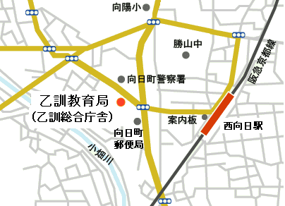



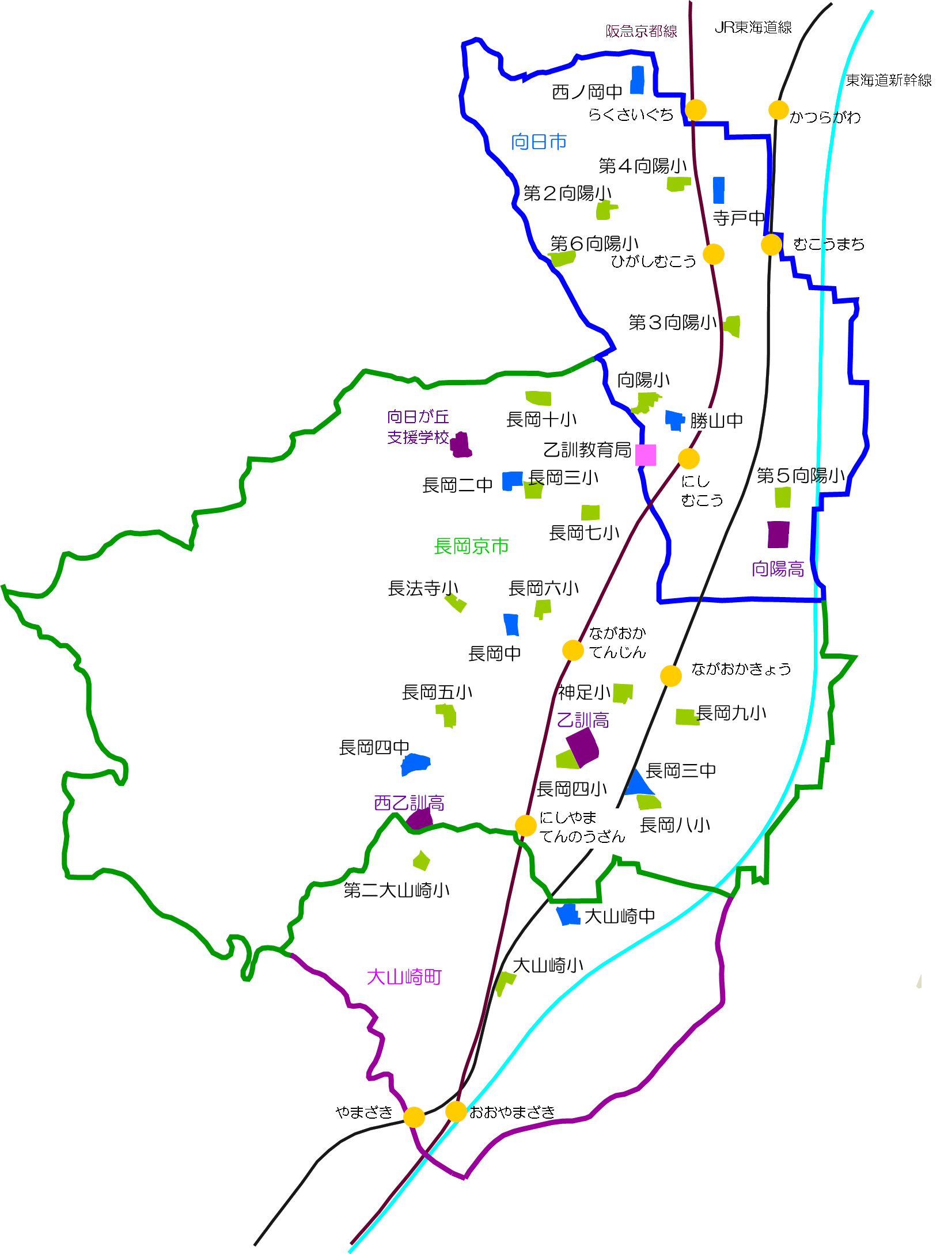

◎所管区域

向日市・長岡京市・大山崎町

◎管内公立小学校　１８校

・向日市　：６校

・長岡京市：10校

・大山崎町：２校

◎管内公立中学校　８校

・向日市　：３校

・長岡京市：４校

・大山崎町：１校

◎利便性の良さ

京都駅から電車で約１0分

大阪駅から電車で約２５分

＜最寄駅＞

ＪＲ：向日町、長岡京、山崎

阪急：洛西口、東向日、西向日、

長岡天神、西山天王山、

大山崎

乙訓地域の特徴